Σύλλογος Απογόνων Καραγατσιανών Αδριανουπολιτών ΄΄Η ΟΡΕΣΤΙΑΔΑ΄΄
Μετά την απελευθέρωση της Θράκης 1919-1920 και την μεγάλη συνδρομή του Πολεμικού Ναυτικού με επικεφαλής τον Ναύαρχο Κουντουριώτη, το Ελληνικό Κράτος θέλησε,για το λόγω αυτό,να τιμήσει το Ελληνικό Πολεμικό Ναυτικό.
Έτσιδόθηκε εντολή σε ένα τουλάχιστονΔημοτικό σχολείο των απελευθερωμένων Πόλεων (πρωτεύουσεςνομών ) Ξάνθη, Κομοτηνή, Αλεξανδρούπολη ,Αδριανούπολη (δεν υπήρχε τότε η Ν.Ορεστιάδα ) να συμμετέχουν σε εορταστικές εκδηλώσεις ,όπως παρελάσεις και θρησκευτικές εορτές ,με στολή αύτη του Ναυτικού. Από την εποχή του 1920 το 2^{ο} δημοτικό σχολείο της Αδριανούπολης παρέλαζε με ναυτικά ,μέχρι το 1923 .
Μετην ίδρυση της Ν.Ορεστιάδας η ναυτική στολή ξεκίνησε και πάλι να φοριέται στο 2^{ο} Δ.Σχολείο την δεκαετία του1950,μέχρι το 1963.Το 1965 και μετά, το 2ο Δημοτικό Σχολείο παρελάζει με την ναυτική στολή.
Και μία ακόμη εκδοχή
Η ναυτική στολή στην Αδριανούπολη δεν ήταν άγνωστη. Λόγω του πλου του ποταμού Έβρου με μικρά φορτηγά πλοία που έρχονταν από την Αλεξανδρούπολη με εμπορεύματα, υπήρχε παρουσία ναυτών στην πόλη της Αδριανούπολης.

Η φωτογραφία δειχνει τους μαθητές της Ζαρείφιου παιδαγωγικής ακαδημίας στην παρέλαση της 25 Μαρτίου 1970 .(Αλεξανδρούπολη).
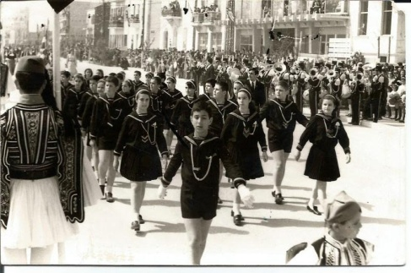

Η φωτογραφία είναι κατά την απελευθερωση της Κομοτηνής.(Ναυτικό άγημα).
